COMITE DEPARTEMENTAL DE CYCLOTOURISME 35

Maison Départementale des Sports
13 B avenue de Cucillé
35065 RENNES cedex
Port : 06.81.20.35.98
Email : domcyclo35@gmail.com Le 16 janvier 2019

STAGE “P.S.C.1.”
(Prévention et Secours Civique de 1er Niveau)

Le Comité propose à ses adhérents la formation aux Premiers Secours PSC1 (Prévention et Secours Civique de 1er niveau). Cette formation peut servir dans la vie privée et lors de nos nombreuses balades en vélos. Elle se déroule en 7 heures sur un samedi. La formation évolue avec son temps, donc il y est enseigné l’utilisation du défibrillateur. La participation sera de 15,00 € par participant, le solde de 35€ étant pris en charge par le CoDep.
La prochaine session aura lieu le samedi 23 février2019 de 8 h 15 à 17h30 avec une pause le midi. Elle se déroulera à la Maison des Sports, 13B avenue de Cucillé à Rennes, salle numéro 3. Il y a des points de restauration à proximité.
Pour y participer, vous devez être licenciés FFCT en 2019. Votre Président de club ou de section doit valider votre inscription.

Modalité d’inscription : la fiche d’inscription (ci-dessous) doit être envoyée avec le chèque (à l’ordre du "Comité 35 de cyclotourisme") à l’adresse :
"M. Morin Dominique, 62 La Houltais, 35850 Romillé"

Tout dossier incomplet ne sera pas retenu.
Les dossiers sont pris en compte dans l’ordre d’arrivée et le chèque est débité après la formation

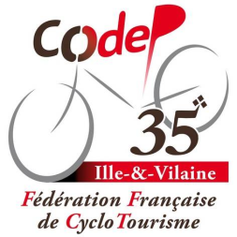
FICHE D’INSCRIPTION A LA FORMATION PSC1

du 23 février 2019 EN ILLE-ET-VILAINE

NOM : PRENOM :

ADRESSE :

CODE POSTAL : COMMUNE :

DATE DE NAISSANCE :

NOM ET COMMUNE DU CLUB :

N° DU CLUB : N° DE LICENCE :

TELEPHONE : PORTABLE :

ADRESSE MAIL :

SIGNATURE et/ou COMMENTAIRES DU PRESIDENT :

